**Техническое описание**

1. **Техническое обоснование**
   1. Рабочее название – “Фитиль”
   2. Данный проект представляет собой сервис конструирования и покупки ароматических и не ароматических свечей. Клиент может выбрать уже готовое решение и заказать его, либо создать уникальное изделие.
   3. Под конструированием понимается:
      * Процесс создания и определения пользователем компонентов и формы изделия.
   4. Целевой аудиторией данного проекта являются любители свечей, как ароматических, так и без запаха; коллекционеры; организации для оптовой закупки и дальнейшей реализации; клиенты, желающие попробовать что-то новое.
   5. Преимущества для пользователей:
      * Наличие конструктора для создания уникальных изделий.
      * Наличие галереи готовых вариантов изделий.
      * Легкодоступность – возможность быстро и просто получить желаемое изделие.
      * Возможность оптовой закупки.
      * Возможность быстрой и надежной доставки.
   6. Представленный проект помогает извлечь следующие выгоды:
      * Устранение промежуточного звена в виде продавца.
      * Повышение работоспособности и реализации продукции.
      * Увеличение спроса на продукцию, посредством рекламы и привлекательным визуальным качеством.
      * Возможность расширения каталога путем использования готовых клиентских изделий.
2. **Описание стэка технологий**
   1. **Бэкенд:**
      * В качестве реляционной базы данных используется MySQL:
        + - Обеспечение целостности данных.
          - Хранение данных и доступ к ним.
      * Серверный язык – PHP:
        + - Взаимодействие с СУБД;
          - Реализация серверного функционала.
      * Система контроля версий – Git, на хостинге GitHub.
   2. **Фронтенд:**
      * В качестве верстки макетов используются технологии HTML5, CSS3.
      * Реализация интерактивного взаимодействия с пользователем при помощи JavaScript.
      * Часть клиентская может осуществляться через PHP.
   3. **Обоснование выбора элементов стэка**
      * MySQL: обилие технической поддержки и документации, богатство выбора версии, имеется поддержка в php, прост в использовании, следует стандартам SQL.
      * PHP: распространенный серверный язык, прост в использовании, поддерживает MySQL.
      * HTML, CSS: являются стандартом современной верстки.
      * JavaScript: единственный поддерживаемый браузерами клиентский язык, возможность обновления страницы без перезагрузки, обеспечивает простое взаимодействие с пользователем.
      * GIT – простая в использовании система контроля версий, поддерживается самым популярным хостингом для IT-проектов GitHub.
3. **Описание работы концепта**
   * + “Главная” страница содержит каталог всех изделий, при выборе одного изделия пользователь переходит на страницу описания изделия.
     + Страница “Описание изделия”содержит полную информацию об изделии, также пользователь может заказать данное изделие, нажав на кнопку “Заказать”.
     + Страница “Создать свою свечу” содержит конструктор, с помощью которого пользователь может создать свое изделие, а затем заказать его.
   1. **ГЛАВНАЯ страница содержит**
      * 1. Шапка сайта:
           + Кнопка авторизации;
           + Логотип (при клике должен вести на главную страницу).

Если пользователь авторизовался:

* + - * + Создать свою свечу;
        + Личный кабинет;
        + Выход.
      1. Тело страницы:
         * Каталог продукции.
  1. **Описание контента разделов ГЛАВНОЙ страницы сайта**
     + 1. Шапка сайта:
          - Кнопка авторизации.  
            При нажатии переходит на страницу авторизации.
          - Создать свою свечу.  
            При нажатии происходит переход на страницу создания свечи.
          - Личный кабинет.При нажатии происходит переход в личный кабинет пользователя.
          - Выход.
          - При нажатии выходит из учетной записи.
       2. Тело страницы:
          - Каталог продукции.  
            При наведении на изделие, появляется его название, описание и стоимость. При нажатии на изделие происходит переход на страницу с подробным описанием предмета.

* 1. **Страница ОПИСАНИЕ ИЗДЕЛИЯ содержит**
     + 1. Шапка:
          - Кнопка авторизации;
          - Логотип (при клике должен вести на главную страницу);
          - Каталог.

Если пользователь авторизовался:

* + - * + Создать свою свечу;
        + Личный кабинет;
        + Выход.
      1. Тело страницы:
         * Картинка предмета;
         * Название;
         * Описание;
         * Цена.

Если пользователь авторизовался:

* + - * + Кнопка “Заказать”.
  1. **Описание контента разделов страницы ОПИСАНИЕ ИЗДЕЛИЯ**
     + 1. Шапка:
          - Каталог.  
            При нажатии происходит переход на Главную страницу.
       2. Тело страницы:
          - Происходит вывод из базы, всех параметров изделия в форму.
  2. **Страница СОЗДАТЬ СВОЮ СВЕЧУ содержит**
     + 1. Шапка:
          - Кнопка авторизации;
          - Логотип (при клике должен вести на главную страницу);
          - Личный кабинет;
          - Каталог.
       2. Тело страницы:
          - Форма для выбора ингредиентов свечи;
          - ИТОГО;
          - Кнопка Заказать.
  3. **Описание контента разделов страницы СОЗДАТЬ СВОЮ СВЕЧУ**
     + 1. Тело страницы:
          - Форма для выбора ингредиентов свечи.  
            Все ингредиенты являются кнопками. При наведении на ингредиент, появляется его название и стоимость.
          - Итого.  
            Складывает цены выбранных ингредиентов.
          - Кнопка Заказать.Отправляет все выбранные ингредиенты в базу. При нажатии происходит переход на страницу заказов пользователя.
  4. **Страница АВТОРИЗАЦИЯ содержит**
     + 1. Шапка:
          - Логотип (при клике должен вести на главную страницу);
          - Каталог.
       2. Тело страницы:
          - Форма для ввода логина и пароля;
          - Кнопка “Войти”;
          - Кнопка “Регистрация”.
  5. **Описание контента разделов страницы АВТОРИЗАЦИЯ**
     + 1. Тело страницы:
          - Форма для ввода логина и пароля.  
            Форма представляет собой два input’а для ввода данных.
          - Кнопка “Войти”.  
            Кнопка для отправления данных из формы в базу. При нажатии происходит переход на главную страницу.
          - Кнопка “Регистрация”.  
            При нажатии происходит переход на страницу РЕГИСТРАЦИЯ.
  6. **Страница ЛИЧНЫЙ КАБИНЕТ содержит**
     + 1. Шапка:
          - Каталог;
          - Создать свою свечу;
          - Выход.
       2. Тело страницы:
          - Аватарка пользователя;
          - ФИО;
          - Логин;
          - Мои заказы.
  7. **Описание контента разделов страницы ЛИЧНЫЙ КАБИНЕТ**
     + 1. Тело страницы:
          - Происходит вывод из базы из таблицы user.
          - Мои заказы.  
            При нажатии происходит переход на страницу МОИ ЗАКАЗЫ.
  8. **Страница МОИ ЗАКАЗЫ содержит**
     + 1. Шапка:
          - Каталог;
          - Создать свою свечу;
          - Личный кабинет;
          - Выход.
       2. Тело страницы:
          - Список заказов.
  9. **Описание контента разделов страницы МОИ ЗАКАЗЫ**
     + 1. Тело страницы:
          - Список заказов.  
            Происходит вывод из базы из таблиц order_user и composition_order.
  10. **Страница РЕГИСТРАЦИЯ содержит**
      + 1. Шапка:
           - Логотип (при клике должен вести на главную страницу);
           - Каталог.
        2. Тело страницы:
           - Форма для ввода логина и пароля;
           - Кнопка “Зарегистрироваться”.
  11. **Описание контента разделов страницы РЕГИСТРАЦИЯ**
      + 1. Тело страницы:
           - Форма для ввода логина, пароля и ФИО.  
             Форма представляет собой 5 input’ов для ввода данных.
           - Кнопка “Зарегистрироваться”.  
             Кнопка для отправления данных из формы в базу. При нажатии происходит переход на страницу АВТОРИЗАЦИЯ.

1. **Описание функционала**
   1. **База данных SVECHI  
      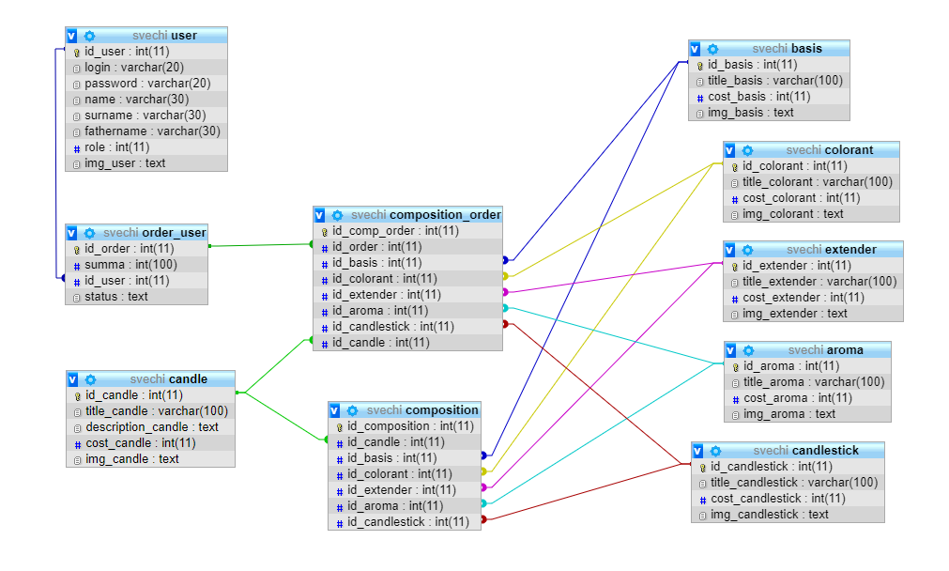**
   2. **Описание функционала разделов ГЛАВНОЙ страницы**
      * 1. Тело страницы:
           + Каталог продукции.  
             Происходит вывод из базы таблицы “candle” со всем ее содержимым.
   3. **Описание функционала разделов страницы ОПИСАНИЕ ИЗДЕЛИЯ**
      * 1. Тело страницы:
           + Происходит вывод из базы таблиц: “candle”, “composition ” , “basis”, “colorant”, “extender”, “aroma”, “candlestick”. С помощью таблицы “composition ” и полученного id изделия, путем передачи парметров метода GET, происходит вывод требуемых столбцов из вышеуказанных таблиц.
   4. **Описание функционала разделов страницы СОЗДАТЬ СВОЮ СВЕЧУ**
      * 1. Тело страницы:
           + Форма для выбора ингредиентов свечи.  
             HTML страница.
           + Итого.  
             Складывает цены выбранных ингредиентов с помощью SQL-запроса.
           + Кнопка Заказать.Отправляет значения выбранных ингредиентов и сумму (см. выше) в таблицы “order”, “composition_order”.
   5. **Описание контента разделов страницы ЛИЧНЫЙ КАБИНЕТ**
      * 1. Тело страницы:
           + Происходит вывод из базы из таблицы user, с помощью получения сессионных параметров и сравнения их с базой данных.

* 1. **Описание контента разделов страницы МОИ ЗАКАЗЫ**
     + 1. Тело страницы:
          - Список заказов.  
            Происходит вывод из базы из таблиц order_user и composition_order, с помощью циклов.
  2. **Описание функционала разделов страницы АВТОРИЗАЦИЯ**
     + 1. Тело страницы:
          - Форма для ввода логина и пароля.  
            При вводе данных и нажатия на кнопку “Войти”, происходит поиск совпадения в БД, если совпадение найдено – переход на ГЛАВНУЮ страницу, иначе - вывод сообщения об ошибке.
  3. **Описание функционала разделов страницы РЕГИСТРАЦИЯ**
     + 1. Тело страницы:
          - Форма для ввода логина, пароля и ФИО.  
            При вводе данных и нажатия на кнопку “Войти”, происходит запись в таблицу БД с помощью SQL-запроса.

1. **Графики**
   1. **График работ.**

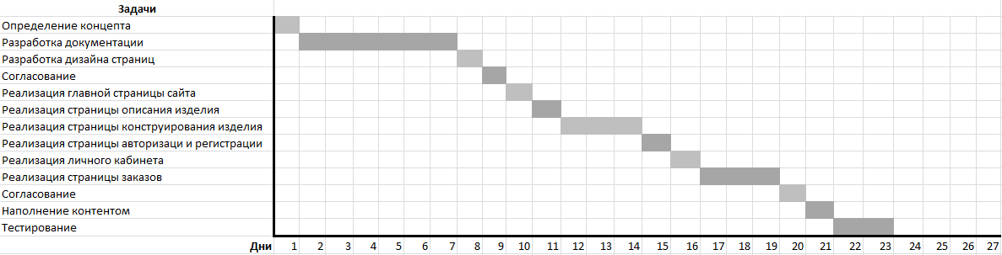

* 1. **Риски.**
     + <https://www.figma.com/file/6o5t3fi57QZE8rNnXt88FH/Риски-Свечей?node-id=0%3A1>